|  |  |
| --- | --- |
|  | **Communiqué de presse**  **Septembre 2025** |

**LE CONGRÈS/SALON DE RÉFÉRENCE EN AFRIQUE,**

**pour la Santé au Travail & la Sécurité globale**

**Le Maroc se prépare à accueillir Préventica International, l’événement Sécurité de référence en Afrique**

**Avec près de 200 exposants marocains et internationaux, 80 conférences et plus de 6 000 décideurs attendus, la prochaine édition de Préventica s’annonce la plus importante jamais réalisée à Casablanca depuis 2014, date de création de l’événement.**

**▶ Sécuriser le développement économique au Maroc, grâce à la santé au travail et à la sécurité globale des entreprises**

Dans un contexte d’expansion économique et d’ouverture croissante aux marchés internationaux, la maîtrise des risques professionnels et la mise en place de stratégies globales de sécurité constituent un levier majeur de compétitivité. Préventica Maroc se positionne, depuis plus de 10 ans, comme la plateforme de réflexion et d’échanges pour accompagner les organisations, publiques comme privées. Face à ces enjeux, plus de 6 000 décideurs qualifiés, issus de toutes les régions du Maroc sont attendus pendant trois jours à Casablanca du 11 au 13 novembre prochains : Dirigeants, Elus, Managers, DRH, Directeurs Sécurité, DSI, Acheteurs, Responsables de production, Services Généraux…

Pour cette occasion, **quatre Ministères accordent leur parrainage.**

|  |  |  |  |
| --- | --- | --- | --- |
|  |  |  |  |
| Mr le Ministre de la Santé et de la Protection Sociale,  **Amine TAHRAOUI** | Mr le Ministre de l’Industrie et du Commerce  **Ryad MEZZOUR** | Mme la Ministre de l’Aménagement du Territoire National, de l’Urbanisme, de l’Habitat et de la politique de la ville  **Fatima Ezzahra EL MANSOURI** | Mme la ministre de la transition énergétique et du développement durable  **Leila BENALI** |

**▶ Cinq pôles de ressources au service des décideurs**

**AUDIT, ACCOMPAGNEMENT, INNOVATIONS EN PREVENTION DES RISQUES**

**UM6P/TECHNIX (Maroc),** **DOOC Consulting (Maroc),** CCELOG (Maroc), FAURESST (Maroc), **M2B (Maroc),** BUREAU VERITAS (Maroc), **TÜV RHEINLAND (Allemagne),** CERTI-TRUST Group (Maroc), **GEOMED (Maroc),** TOIT DE SOI (France), **BEYOND SOLUTIONS (Maroc),** IMAGINE HUMAN GROUP (France), **TENNAXIA CONSULTING (Maroc),** CENTRE NATIONAL France SST (France**), LG ENGINEERING (Royaume-Uni)**, GLOBAL SAFETY CONSULTING (Maroc)…

**SECURITE DE LA PRODUCTION ET DES CHANTIERS**

**HIMAYA (Maroc),** HYTERA COMMUNICATIONS CORPORATION LIMITED (Chine**), OGIN (Maroc)**, **LPEE (Maroc)**, ALSINA (Espagne), ISODEL (Maroc**), MAGHREB RAYONNAGE (Maroc)**, OUTIDIS (Maroc), SOS VERTIGE (Maroc), **EUROLEV (Maroc)**,PIA SOLUTION (Maroc),GEOMED (Maroc), **ALTITUDE FORMATION (Maroc)**, JADE AFRIQUE (France), **HSE LAB (Maroc)**, ROTHOBLASS (Italie), **PEST CONTROL (Maroc)**, GHANDI STORE (Maroc), **MARTOR (Allemagne),** TECNOFORCE(Maroc)…

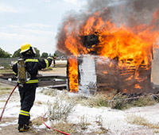**SÉCURITÉ INCENDIE** / **PREMIERS SECOURS**

**FIREPRO ENGINEERING (Maroc),** **DRAEGER (Allemagne),** **VALMECA (Maroc),** OLYMPE, INDUSTRIES (Maroc), **OLYMPIA ELECTRONICS (Grèce)**, CONSEP (Maroc), **PROTEC INCENDIE (Maroc)**, GROUPE INCENDIE (Maroc**), AFRI SÉCURITÉ (Maroc)**, DESAUTEL (France), **MEDISAFE (France),** ENGINEERED FIRE PIPING (Espagne), BESI (Maroc), ZOLL MEDICAL CORPORATION (Pays-Bas) …

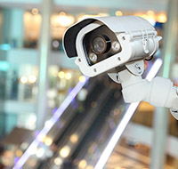**CONTROLE D’ACCES / VIDEOPROTECTION / SECURITE NUMERIQUE**

**HANWHA VISION (Corée du Sud),** IPDis (Maroc), **NEDAP (Pays-Bas)**, VIGI SÉCURITÉ (Maroc), **CONTERA (Portugal)**, SECUNET VISION (Maroc), **SALTO (Espagne),** **DIRECTPRO (Maroc),** WAHDA TECHNIQUE (Maroc), **SYNCHRONIC (France)**, SANASH SÉCURITÉ (Maroc), **PRYSM (France),** TILL TECHNOLOGIE (France), **SIMONSVOSS TECHNOLOGIES (Allemagne)…**

**EQUIPEMENTS DE PROTECTION INDIVIDUELLE**

**3S MOROCCO (Maroc),** **RESTEL (Maroc),** **PREVENTEX (Maroc)**, EURAFRICAINE DE MATÉRIELS (Maroc), **FCDI (Maroc)**, CAPFI (Maroc), **PORTWEST (Irlande)**, MUSTANG (Maroc), **MP TECHNIC (France)**, MEGA UNIFORM (Maroc), **SHOES FOR CREWS (Irlande**), RAMOS (Espagne), ALSICO (Belgique), ABEBA (Allemagne), **SN FLAMAN BLEU (Maroc),** ET PROTEC (Portugal), **XM TEXTILES (Lituanie)…**

**⌦**En complément de cette offre de solutions, un nouveau pôle sera proposé cette année aux dirigeants et managers d’entreprises : **Aménagement des espaces de travail**.

Ce pôle sera notamment représenté par l’un des leaders européens des sièges et mobilier de bureau : DROMEAS

(Belgique).

[**>>> Consulter la liste complète des exposants 2025 <<<**](https://www.preventica.ma/exposants)

**▶ Un grand colloque pour promouvoir la culture de sécurité**

**au Maroc et en Afrique**

**Un Comité éditorial présidé par Dr Tariq ESSAID est chargé de la mise au point du programme.**

* 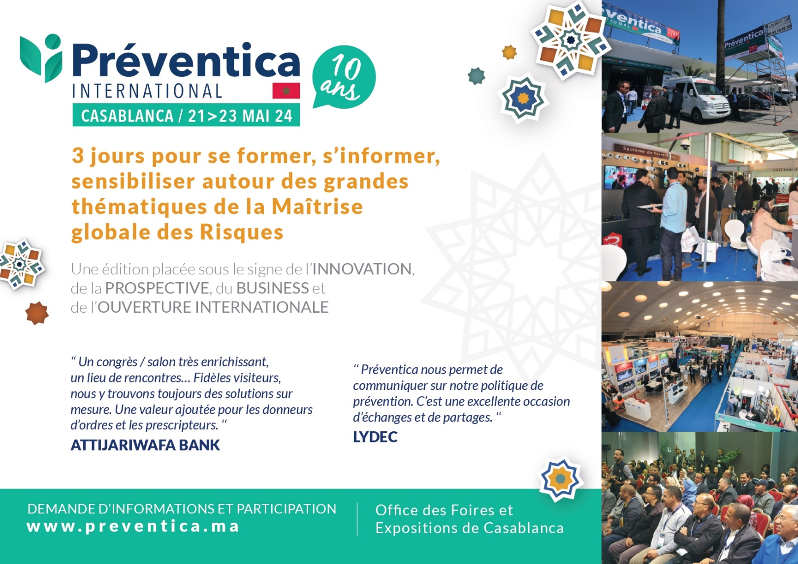La santé et sécurité au travail : **FACTEUR D'ADHÉSION OU DE RÉSISTANCE ?**
* **BIEN-ÊTRE AU TRAVAIL** : du concept à la pratique responsable
  + - **Pilotage de la SÛRETÉ DANS LES SECTEURS D’IMPORTANCE VITALE**: vol, vandalisme, intrusion…
* **SANTE ET SÉCURITÉ AU TRAVAIL** à l'ère de l'IA et de la numérisation
* Les enjeux dans la **SMART CITY**
* La **MÉDIATION SOCIALE** : transformer les conflits en solutions
* **QUALITÉ DE VIE AU TRAVAIL** : une approche systémique centrée sur l’humain
* Travailler en **SÉCURITÉ SUR LES CHANTIERS**
* Prévention des risques et **PRÉVENTION SOCIALE**
* Sécurité et durabilité dans **l’ÉCONOMIE DE LA MER**
* Comment agir contre les **TROUBLES MUSCULO-SQUELETTIQUES (TMS)**
  + - * Gestion de la sécurité lors des **GRANDS ÉVÈNEMENTS SPORTIFS ET CULTURELS**
* Le défi de la **SÉCURITÉ DANS LE SECTEUR PÉTROLIER**
* **IA ET ÉVOLUTION DE LA SST** : quel impact sur le fonctionnement HSE
* **MOBILITÉ ROUTIÈRE AU MAROC** : entre défis et solutions
* **TRANSPORT ET LOGISTIQUE** : objectif Sécurité
* **CYBERSÉCURITÉ** : un enjeu de gouvernance pour les entreprises
* La **GESTION DE CRISE**

**▶ Des temps forts d’ores et déjà programmés**

* **CONFÉRENCE INAUGURALE**

**LES GRANDS ENJEUX DE SÉCURITÉ AU SERVICE DU DÉVELOPPEMENT DU ROYAUME**

avec la participation des acteurs institutionnels, parrains & partenaires.

* **TABLE RONDE**

**AMBITIONS ET PERSPECTIVES SECTORIELLES en SST -** Proposé par INCVT.

* **SYMPOSIUM**

**PRÉVENTION ET SENSIBILISATION À LA SÉCURITÉ ROUTIÈRE -** Proposé par Fauresst, en collaboration avec NARSA.

* **LES OLYMPIADES HSE – REMISE DE DIPLÔMES -** Proposé par l’OM-HSE en partenariat avec l’ESITH



**▶ Une forte ouverture vers l’international**

Afin d’ouvrir plus largement les échanges et les réflexions en termes de Santé au Travail et de Sécurité globale, Préventica propose une réelle dimension internationale sur l’ensemble de ses rencontres. La collaboration internationale autour de l’organisation de ce rendez-vous apparaît comme un réel atout d’ouverture culturelle et de partage des savoir-faire afin d’accroitre la richesse de l’événement.

Pas moins de **30 nationalités sont représentées pour enrichir les débats et étoffer les offres.**

**Parmi les pays représentés**

**      **

**     **

[**>>> CLIQUEZ ICI POUR OBTENIR VOTRE BADGE D’ACCES AU SALON PENDANT 3 JOURS <<<**](https://www.preventica.ma/participer)

Save the date

**Conférence de rentrée**

en présence des exposants et partenaires de l’évènement

**La Santé au Travail et la Sécurité des entreprises au cœur du développement au Maroc à l’horizon 2030**

16 septembre 2025 - Casablanca

9H30 - 12H30

Informations & Inscriptions : [international@preventica.com](mailto:international@preventica.com)

|  |  |  |
| --- | --- | --- |
| **Contacts presse** | **ARTEGIS MAROC**  Mohammed SETTI  +212 661 327 357  [artegismaroc2@gmail.com](mailto:artegismaroc2@gmail.com) | **PREVENTICA**  Charlotte FAUCHON  charlotte@preventica.com  www.preventica.ma |